рола в виде тонкодисперсного порошка. Он имеет молекулярный вес в пределах 70 000—200 000 и должен удовлетворять требованиям ГОСТ 9440—64:
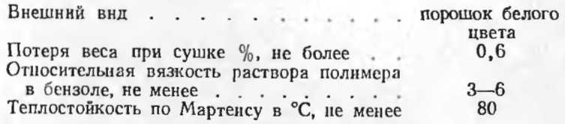
Полимонохлорстирол (ТУ МХП М-585-59) получают полимеризацией n-хлорстирола, а полидихлорстирол (ТУ МХП М-254-59) — полимеризацией дихлорстирола. Требования к их свойствам приведены в табл. 10.
таблица 10. основные ПОКАЗАТЕЛИ ПОЛИМЕРОВ ПМХС И
ПДХС
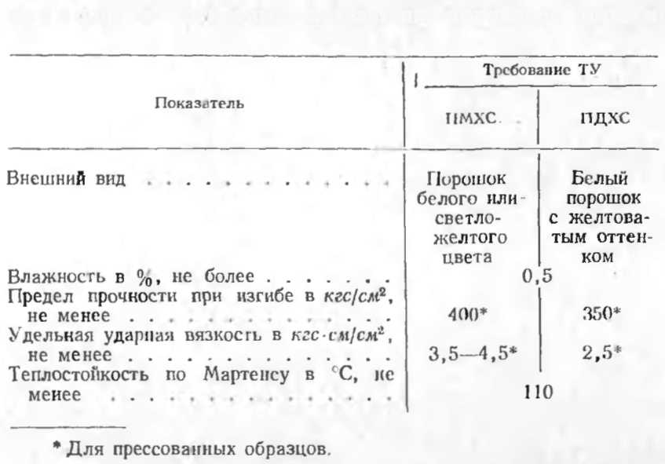
Технология получения пенопластов марок ПС, ПМХС и ПДХС различается только видом применяемого сырья, рецептурами и технологическими параметрами получения.
Пенопласт ПС-1 изготовляют из полистирола и порофора ЧХЗ-57 (соответственно 100 и 2—5 вес. ч).
Компоненты смешивают в шаровых мельницах емкостью 1,5—4 м³ в течение 18—24 ч, после чего композицию просеивают на металлических ситах с размером отверстий от 2 до 0,25 мм. Прессование ведут на гидравлических прессах мощностью 150, 200 или 250 т (температу-

